Туристический маршрут «Родник счастья»
В рамках проекта «Три тайны юкаменских родников» открыт туристический маршрут «Родник счастья». Это путешествие к семейному роднику в д.Тылыс, освященному в честь святых покровителей семьи Петра и Февронии Муромских. Туристам представится возможность посетить часовню и искупаться в купели, пройти тропу «Счастья», покачаться на "Качелях желания", посетить родник с целебной водой, помечтать и загадать желание на магических камнях.
В качестве дополнительных услуг туристам предлагается оставить заявку на пошив крестильной рубашки и приобрести брендовую бутылку с логотипом «Родник счастья».
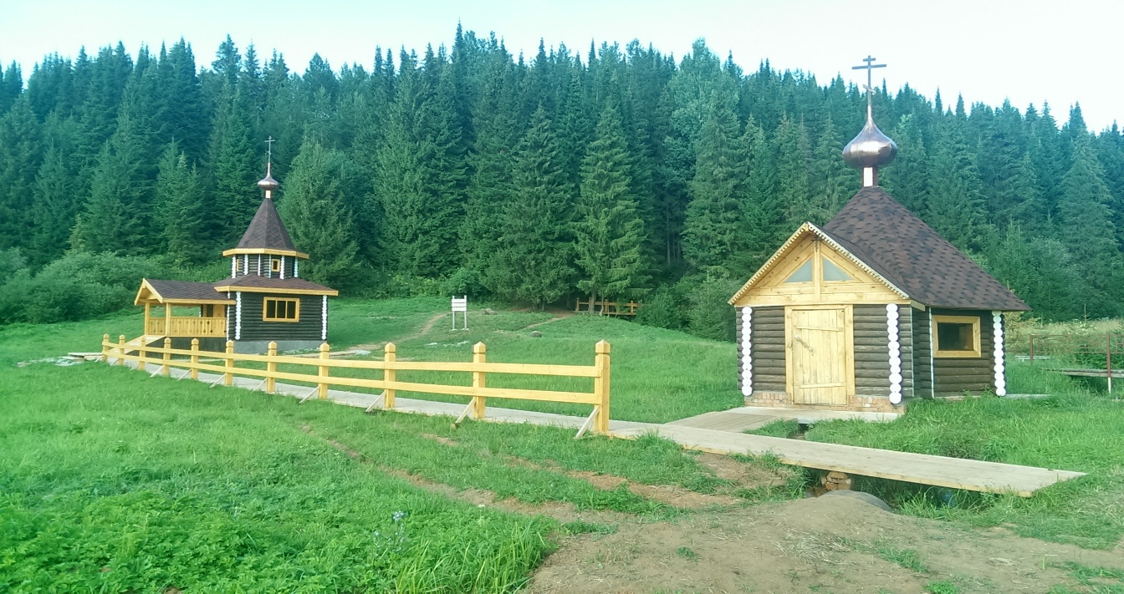
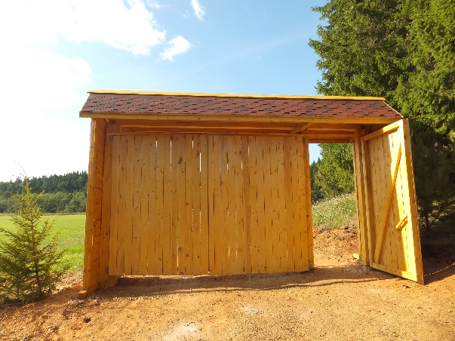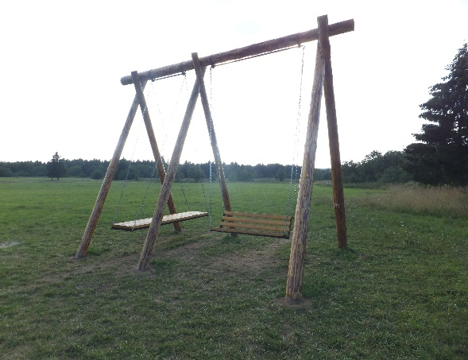
Врата «Качели желаний»
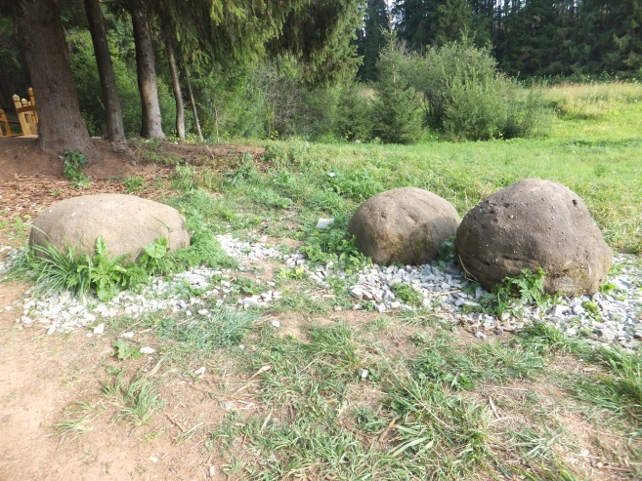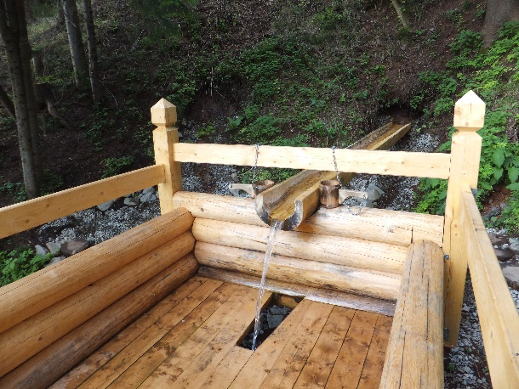
«Магические камни» «Целебный родник»

